MAI 2018.
ANTHROPOCÈNE : MAIS QU’EST-CE QUE C’EST ?
AOC media - Analyse Opinion Critique
Le terme est devenu presque banal, sans qu’on s’en rende vraiment compte : l’Anthropocène est cette nouvelle ère géologique qui voit l’Homme imprimer sa marque sur l’évolution géologique de la planète. Pourtant, derrière l’apparente simplicité du message, qui en a assuré l’efficacité, persiste une ambiguïté importante. De quoi parle-t-on vraiment ?
Par Catherine Larrère, Philosophe, Professeur émérite à l'université de Paris I-Panthéon-Sorbonne, Spécialiste de philosophie morale et politique.
Cela ressort de l’ensemble des données scientifiques collectées sur l’ensemble de la planète : les impacts des activités humaines ont fait de l’humanité, dans son ensemble, une force géologique capable de transformer le Système Terre, au point d’engager la planète dans une nouvelle période de son histoire géologique. D’où la proposition de nommer Anthropocène cette nouvelle période, soumise dès 2000 (dans la Newsletter de l’International Geosphere-Biosphere Program) ; puis en 2002, dans un article de Nature, par Eugene Stoermer (géologue et biologiste américain) et Paul Crutzen (géochimiste néerlandais – prix Nobel de chimie). L’anthropocène s’ajouterait aux autres périodes jusque là distinguées au sein du quaternaire : le pléistocène (marqué par des cycles glaciaires) et l’holocène (où le recul des glaciations, s’est accompagné, pour les humains, du développement de l’agriculture et de l’élevage).
Sans doute, cette proposition n’est-elle pas officiellement adoptée, cela dépend d’un vote de l’Union Internationale des Sciences Géologiques, lors de l’un de ses prochains congrès, après examen de rapports faits par une sous-commission désignée pour cela. Si bien que, pour les scientifiques, l’anthropocène demeure une hypothèse. Mais celle-ci a d’ores et déjà rencontré un grand succès, bien au-delà des milieux scientifiques appelés à l’adopter ou à la rejeter : le nom d’anthropocène fait recette, des colloques se réunissent, des livres sont publiés. Ce succès tient sans doute à son nom : il nous plaît qu’une époque géologique (rien de moins !) porte le nom des humains. Voyage dans l’anthropocène, cette nouvelle ère dont nous sommes les héros, annonçait l’un des premiers livres en français sur la question. Leurs auteurs, Claude Lorius et Laurent Carpentier, se montraient cependant moins fanfarons dans le cœur du livre : « L’Anthropocène n’est pas « l’ère des humains », c’est une ère de crise », déclaraient-ils. Mais le terme de « crise » ne convient guère. Il fait penser qu’il s’agit de problèmes passagers qui disparaîtront après un retour à la normale. Or, parler d’anthropocène, c’est nommer une époque géologique, quelque chose qui dure.
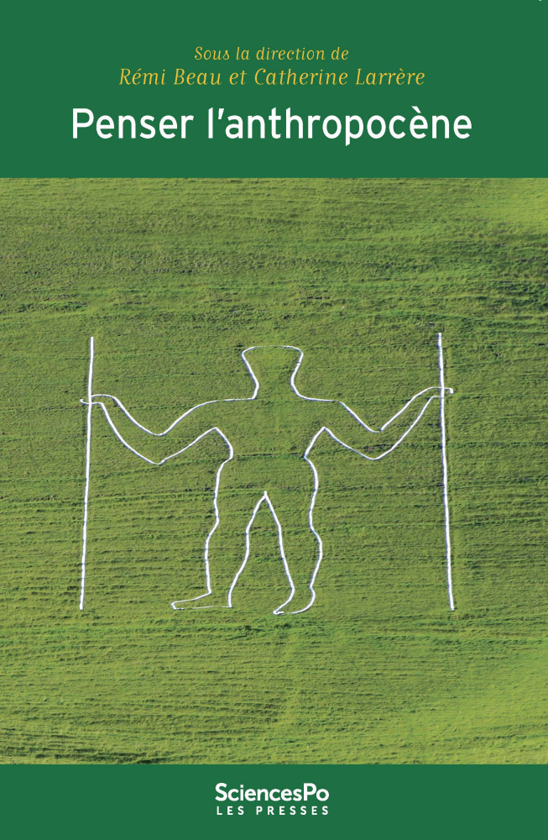
En parlant d’anthropocène, on ne fait plus référence à des stocks, mais à des processus, à des cycles globaux.

Catherine Larrère vient de co-diriger avec Rémi Beau, Penser l’anthropocène, aux Presses de Sciences Po

La vision de la « crise environnementale » dans les années 1970, s’exprimait en termes de réservoirs qui se vident (les ressources naturelles non renouvelables) ou se remplissent (les pollutions qui s’accumulent). En parlant d’anthropocène, on ne fait plus référence à des stocks, mais à des processus, à des cycles globaux. Il s’agit d’abord de celui du carbone, au point qu’anthropocène et changement climatique sont devenus quasiment synonymes. Mais l’anthropocène, selon l’esprit de ses promoteurs, ne se réduit pas au seul changement climatique. Il est aussi question des cycles de l’azote et du phosphore, d’acidification des océans, de régime des eaux, et, surtout, de biodiversité: la disparition accélérée d’espèces et la raréfaction des populations de beaucoup d’autres font partie des phénomènes globaux particulièrement inquiétants qui caractérisent l’anthropocène.
Les activités humaines affectent donc l’ensemble des processus terrestres, ce qui a des effets en retour sur la vie des sociétés : accroissement des inégalités sociales, modifications des politiques économiques, migrations de populations, exacerbation des conflits… : toutes les dimensions de la vie sociale sont atteintes. Cela demande que l’on requalifie globalement la situation et c’est ce que permet de faire l’appellation d’anthropocène. Nous ne sommes pas dans une crise passagère, nous n’affrontons pas un problème sectoriel, nous nous trouvons dans une situation qui a globalement changé, qui modifie, jusque dans le plus intime, nos conditions de vie. Le changement est massif, durable et peut-être, à l’échelle humaine du moins, irréversible.
Parce que l’anthropocène est le résultat des actions humaines et que celles-ci en sont affectées, il relève de leur histoire. L’anthropocène est le grand récit de la rencontre entre l’histoire sociale des hommes et l’histoire naturelle de la planète. Ce récit se dit au passé : comment en est-on arrivé là, comment s’en est-on rendu compte ? Mais il se dit plus encore au futur. Les impacts de nos actions se feront sentir sur des échelles de temps très longues (siècles et/ou millénaires) : l’anthropocène, pour sa plus grande part, est encore à venir. Il ne s’agit pas seulement de donner sens à notre passé, mais de dessiner notre avenir en fournissant des références globales à nos actions. Le récit – ou plutôt les récits – de l’anthropocène sont donc, plus encore que les données scientifiques que cette hypothèse convoque, ce qui explique son succès, mais tout autant les controverses qu’il entraîne.
L’anthropocène est en effet l’objet de deux récits opposés, entre commande et perte de contrôle.
Le premier récit est celui de la géo-ingénierie planétaire. Il s’agit d’interventions techniques appliquées à grande échelle, soit en vue d’absorber ou de piéger de grandes quantités de carbone – comme la « fertilisation » des océans à l’aide de particules de fer – soit afin de bloquer les rayons du soleil, donc d’agir sur le bilan radiatif de l’atmosphère et de contrebalancer l’effet de serre, notamment par l’injection d’aérosols de souffre dans la stratosphère. Cette vision optimiste des choses voit dans la crise climatique l’occasion de prendre contrôle du système Terre, créant ainsi les conditions d’un « bon anthropocène ». C’est celui que promeuvent les éco-modernistes du Breakthrough Institute, créé en 2010, par Nordhaus et Schellenberg, après l’échec de la conférence de Copenhague.
Le récit opposé est celui du catastrophisme. Bien loin d’ouvrir la possibilité d’un contrôle global de la planète, par les technologies appropriées, l’anthropocène marque au contraire la fin de cette ambition : la planète échappe à notre contrôle, nous allons vers la catastrophe. Le temps de l’anthropocène, dans une telle perspective, est celui des causalités non linéaires, des boucles de rétroaction, et des « points singuliers » qui provoquent le basculement dans une situation complètement nouvelle. L’anthropocène est donc l’ère des catastrophes au sens d’un avenir très instable, non-linéaire, dont les grandes perturbations – internes et externes – seront la norme. C’est aussi l’ère de l’effondrement, qui peut aussi bien être lent, comme par exemple la fin de la croissance, que brutal comme les risques d’effondrements systémiques globaux.
En parlant d’« anthropocène » on fait de l’humanité tout entière, dans sa profondeur historique comme dans sa dispersion spatiale, le sujet unifié de l’histoire de l’altération de la Terre.
Pour antagoniques que soient ces deux récits, ils sont associés. La même vision globale qui a conduit à formuler l’hypothèse de l’anthropocène soutient le projet de contrôle technique du climat à l’échelle planétaire. Paul Crutzen, l’un des auteurs de la proposition de nommer anthropocène la nouvelle période géologique, est aussi un défenseur de la géo-ingénierie planétaire.
Mais, dans les deux cas, il s’agit de récits globaux, qui traitent de l’humanité de façon unifiée. Or c’est bien sur ce point que certains des plus vifs débats autour de l’appellation ont porté. Pour Chakrabarty, historien américain spécialiste de l’histoire postcoloniale, la leçon même du changement climatique est celle de l’effacement de la frontière entre histoire humaine et histoire naturelle. L’humanité doit désormais se considérer dans son unité, celle d’une espèce biologique. D’autres historiens ont dénoncé cette naturalisation de l’humanité. En parlant d’« anthropocène » on fait de l’humanité tout entière, dans sa profondeur historique comme dans sa dispersion spatiale, le sujet unifié de l’histoire de l’altération de la Terre. Et du même coup, on lui en attribue la responsabilité de façon indifférenciée. Or ce n’est pas le cas : les différentes populations du monde n’ont pas participé de façon égale au processus qui a abouti à la situation présente. C’est le résultat d’un développement industriel et commercial qui a commencé en Occident, dont l’Occident est encore très largement le moteur, et qui a été porté par un certain type d’organisation sociale et économique.
L’histoire qui mène à la dégradation actuelle de la planète, est celle de la recherche du profit, de l’exploitation des travailleurs, de la domination des colonies et de la mise en coupe réglée d’une nature que son appropriation tend à détruire. Plutôt que d’anthropocène, il vaudrait mieux parler de capitalocène. Quant aux peuples que l’on dit du Sud et qui n’ont guère contribué aux maux qui nous affectent aujourd’hui, ils en sont bien plus frappés que ne le sont les Occidentaux : ce sont les populations des zones tropicales exposées aux sécheresses ou à la violence des ouragans, celles des zones de deltas ou des îles du Pacifique menacées par la montée des eaux, qui souffrent le plus du changement climatique et qui ont le moins les moyens d’y faire face, du fait de leur pauvreté.
Le changement climatique et le cortège de transformations qui l’accompagne n’affecte pas que les humains, il met en péril la communauté des vivants, animaux et végétaux.
Quel terme peut-on employer pour caractériser les habitants de la nouvelle ère ? Plutôt que celui d’humains, trop lié à la modernité, et à l’aspiration à une façon de vivre dont nous savons maintenant qu’elle ne peut pas être celle de tous, Bruno Latour propose celui de Terriens, plus propre à prendre en compte la diversité des habitants de la Terre. Mais ceux-ci ne sont pas seulement humains. Le changement climatique et le cortège de transformations qui l’accompagne n’affecte pas que les humains, il met en péril la communauté des vivants, animaux et végétaux. Parler d’anthropocène, comme de capitalocène, c’est oublier les non humains. Pour en tenir compte, Donna Haraway, philosophe américaine, propose une autre appellation, celle de « chthulucene », néologisme qui allie la référence à la Terre (du grec khthốn, terre) au nom vernaculaire d’une araignée de Californie centrale, Pimoa cthulu, une habitante non humaine de la Terre. Façon de rappeler que celle-ci n’est pas réservée aux seuls humains, même si les conséquences de la présence des humains se font lourdement sentir.
Quels que puissent être les mérites de l’appellation de chthulucène, il y a fort peu de chances qu’elle se substitue à celle d’anthropocène pour qualifier ce qui nous importe, la situation dans laquelle nous nous trouvons aujourd’hui. Pas plus que celle de capitalocène. Les deux appellations ne proposent pas des solutions de rechange, elles attirent toutes deux l’attention, d’une façon qui encourage le débat, sur les défauts de l’appellation de l’anthropocène. Et c’est peut-être cette ambigüité qui en explique le succès.

